Guía de usuario de mSupply Móvil

El tablero de mSupply Móvil
Para acceder a la función Panel de control móvil, primero deberá configurar su tienda para su administración. Una vez que se haya habilitado, podrá ver el icono en la página del menú móvil mSupply.
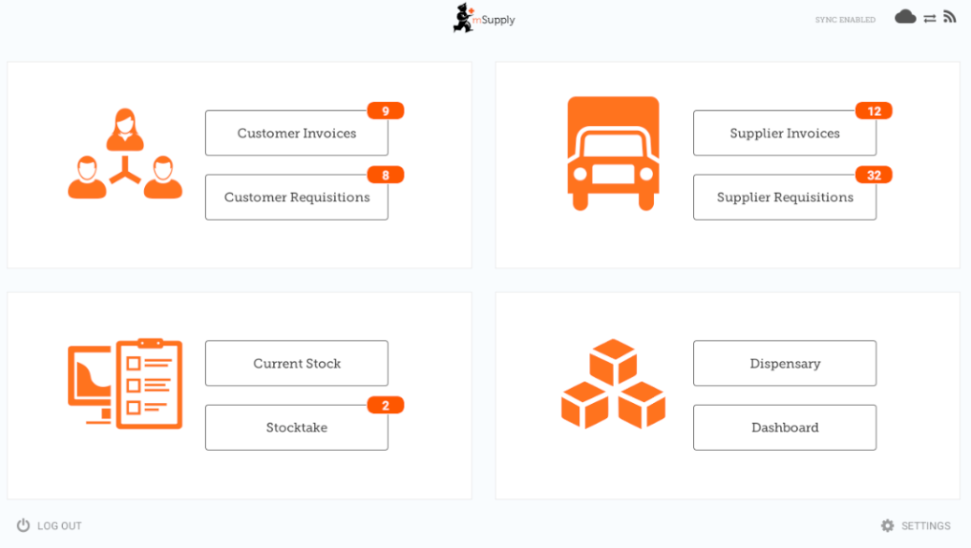
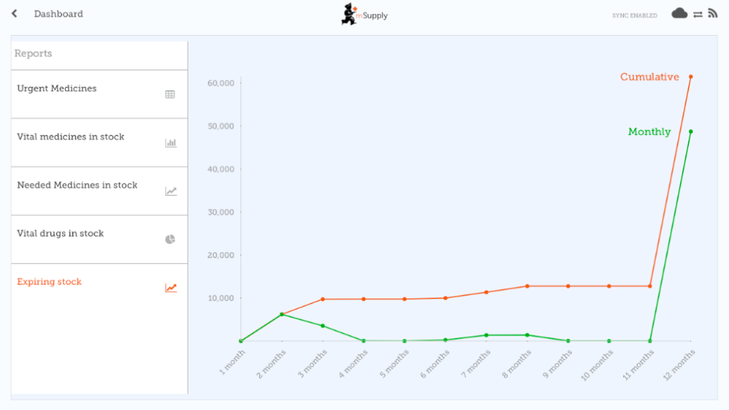
La función Mobile Dashboard le permite ver visualizaciones (gráficos) de los informes disponibles.
Varios informes están disponibles para su visualización en dispositivos móviles. Por ejemplo:
Artículos VEN es stock (VEN items in stock)
Muestra el stock disponible de cada artículo que pertenece a la categoría VEN (vital, esencial, necesario)
Artículos enviados este mes (Items Issued This Month)
Muestra los artículos emitidos por la instalación en los últimos 30 días.
Valor total de stock (Total stock value)
Una sola cifra en su moneda predeterminada, que muestra el valor total de las acciones que tiene en la tienda para la que está viendo el tablero
Transacciones de este mes (This month's transactions)
Muestra un gráfico de barras del número de pedidos de compra, entradas de mercancías, facturas de proveedores y clientes creadas este mes.
Stock por expirar (Expiring stock)
Muestra el número acumulado y mensual de todos los artículos que vencen dentro del año, divididos en columnas por mes de vencimiento
Instalaciones mas provistas (Top facilities supplied)
Los 10 clientes de su tienda a los que ha enviado el mayor valor de existencias en los últimos 90 días. Muestra el valor de las existencias para cada cliente.
Transacciones por almacén (Transactions per store)
Muestra una tabla de todas las transacciones por tienda en los últimos 7 y 30 días.
Artículos vitales en stock (Vital items in stock)
Muestra un gráfico de barras del porcentaje de medicamentos de la categoría elegida en stock en cada instalación.
Ultimo dia de conexión Sync (Sync sites last connection date)
Muestra la última fecha de conexión y la versión actual de mSupply de cada sitio de sincronización
Estadísticas de data enviada y recibida por Sync (Sync sites sent and received statistics)
Muestra el número de registros enviados y recibidos por cada sitio de sincronización en el último día
Tendencias en stock crítico (Trends in critical stock)
Muestra el stock histórico disponible utilizando parámetros para filtrar la tienda y/o artículos. Mostrará el porcentaje actual y los porcentajes del último día de cada mes durante los seis meses anteriores.
Report de transacciones mensuales (Reports Monthly Transactions)
Muestra cuántas transacciones de cada tipo ha procesado la tienda elegida este mes
Stock de artículos en cada almacén (Stock each item in each store)
Muestra una tabla de artículos en filas y almacenes en columnas, con el stock disponible para ese artículo en esa tienda en cada celda.
Transferencia de stock no finalizadas (Unfinalised Stock Transfers)
Tabla de transferencias de existencias sin finalizar (entre tiendas mSupply) para cada instalación
La lista de informes se puede encontrar en el Sitio de documentación de mSupply

Anterior: Inventario (Programa) | | Posterior: Indicadores

